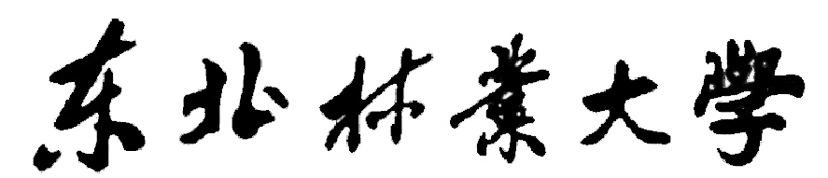
大学生创新训练计划项目结题报告

项目编号:
项目名称:
项目级别: 教育部□ 学校□
项目负责人:
所在学院:
联系电话:
指导教师:
联系电话:
填表日期:

项目名称
立项时间 |  |  |  | 完成时间
负责人 | 姓名 | 学号 | 所在学院、专业 |  | 项目分工
参与成员
指导教师 | 姓 名 | 职 称 | 所 在 学 院 |  | 主要研究领域
一、项目研究过程简介（1500字以上）：
内容提示：项目研究的目的、意义；研究过程中团队成员分工和合作情况；指导教师指导情况；研究执行过程记录的情况；研究成果的主要内容、重要观点或对策建议；创新特色、实践意义和社会影响；发表论文及获得专利情况等。
二、研究总结报告
内容提示：预定计划执行情况，项目的创新点与特色，项目研究和实践情况，研究工作中取得的主要成绩和收获，推广应用前景与措施；研究工作有哪些不足，有哪些问题尚需深入研究，研究工作中的困难、问题和建议。

三、项目实施的收获与体会（1500字以内）：
示例：（按照排名依次写出姓名，后附内容，每人单独另起一行，填写时删除此示例）
项目负责人：
成员1：
成员2：
四、项目经费使用情况：

序号 | 经费科目 | 金额（元）
合计

五、项目成果：

（一）申请专利情况（已经获得授权的专利，后附专利申请书复印件）：
序号 | 专利名称 | 发明人 |  | 专利申请号 | 备注
（二）发表论文情况（后附发表论文及其当期刊物封皮、目录复印件，未见刊附上录用通知）：
序号 | 论文题目 | 作者 |  | 刊物名及期号 | 备注
（三）其它成果（实物、图纸等，也可填写在下面空白处）：
序号 | 名称 |  | 说明

六、指导教师意见：

签名：
年 月 日
七、学院大学生创新创业训练计划项目领导小组意见：

组长签名： （学院公章）
年 月 日
八、学校大学生创新创业训练计划项目领导小组意见：

公章：
年 月 日

